纸阅：阅读与修改 Word
中文正文与 English text。可以编辑段落、表格中的文字，并继续以 Word 格式保存。

表格与图片
项目 | 内容
文档类型 | DOC / DOCX / PDF
保存方式 | Word 副本或 PDF
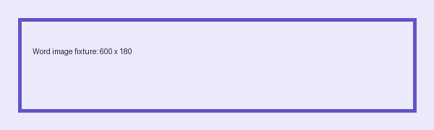

第二页：搜索与批注
搜索关键词：知识与记录。先编辑正文，再添加手写、荧光和文字批注。
如要旋转、删除或调整页面顺序，可另存为 PDF 保留页面效果。复杂版式请核对原稿。

